Реализация национального проекта «Цифровая экономика Российской Федерации» (федеральный проект «Информационная инфраструктура») на обслуживаемых объектах ФГБУ «ЦЖКУ» Минобороны России

В рамках реализации федерального проекта «Информационная инфраструктура» национальной программы «Цифровая экономика Российской Федерации», Департамент эксплуатационного содержания и обеспечения коммунальными услугами Минобороны России заключил государственный контракт с провайдером цифровых услуг ПАО «Ростелеком» по созданию универсальной цифровой платформы инвентаризации, учета и контроля оказания коммунальных услуг, состояния всех видов энергоресурсов и имущественного комплекса Министерства обороны Российской Федерации в режиме реального времени.
Основным назначением цифровой платформы является создание единого информационного ресурса и информационного пространства в сфере управления жилищно-коммунального хозяйства Минобороны России, позволяющего оперативно предоставлять заинтересованным сторонам необходимую актуальную информацию по предметной сфере деятельности, а также введение данной платформы повысит эффективность управления и оптимизирует текущую деятельность коммунального учреждения военного ведомства. К 2024 году планируется внедрить цифровую платформу на обслуживаемых объектах ФГБУ «Центральное жилищно-коммунальное управление» Минобороны России.
Потребителям коммунальных и жилищных услуг будет предоставлен доступ в личный кабинет, где будет отображаться информация об оказываемых и полученных услугах (рис. 1).

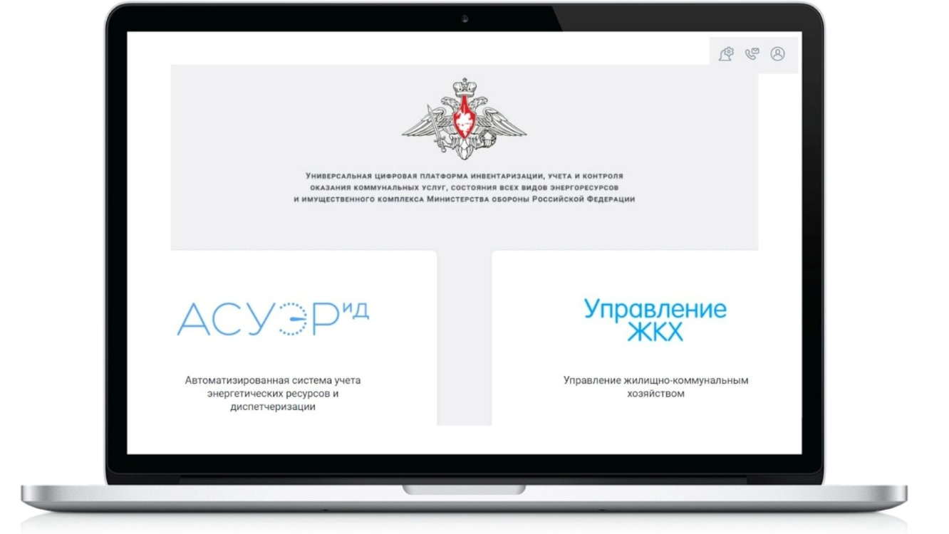
Рисунок 1 Сайт «личного кабинета» универсальной цифровой платформы инвентаризации, учета и контроля оказания коммунальных услуг, состояния всех видов энергоресурсов и имущественного комплекса Министерства обороны Российской Федерации
При использовании цифровой платформы любая поступающая информация будет храниться на серверах центра обработки данных Минобороны России, что обеспечит конфиденциальность передаваемой информации.
Специалистам ФГБУ «ЦЖКУ» Минобороны России предстоит внедрить цифровые платформенные решения на более 90 тыс. приборах учета энергоресурсов (тепловой энергии, водоснабжения, электроэнергии, газа).
Информационная база данных будет включать в себя данные по 4 основным направлениям:
- Имущественный комплекс – данные по военным городкам (адрес здания (сооружения), тип/назначение здания, год постройки, высота, материалы стен, инженерная насыщенность, площадь помещений, балансодержатель и т.д.);
- Приборы учета – количество приборов учета и их характеристики, а также передаваемые данные в центр сбора и обработки данных;
- Ресурсоснабжающие организации – ведение расчетов поставщиков энергоресурсов, контрактов на поставку, счетов на оплату в год;
- Субабоненты – более 4 тыс. внебюджетных потребителей, получающие ресурсы по отдельному договору.
По итогам реализации национального проекта, будет направлен аналитический доклад в Правительство Российской Федерации. Внедрение цифровой платформы Минобороны России позволит тиражировать платформу на объекты государственной и муниципальной формы собственности с целью автоматизации процессов предоставления данных и интеграции ведомственных систем.

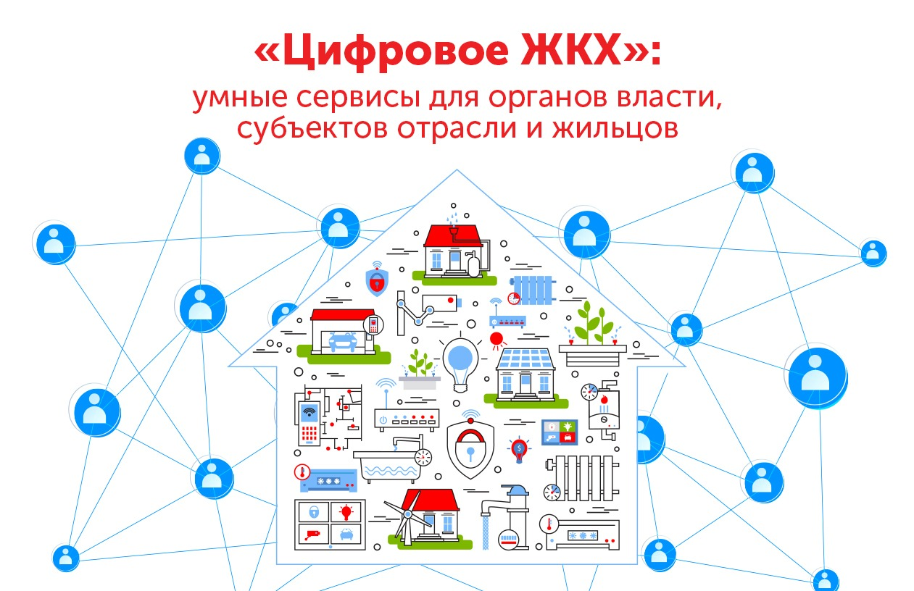

С уважением, пресс-служба
ФГБУ «ЦЖКУ» Минобороны России

